**Вторая международная конференция**

**«Rossica. Русская литература в мировом культурном контексте. Скрещение взглядов»**

**7–9 июня 2021**

**Москва, ИМЛИ РАН (платформа ZOOM)**

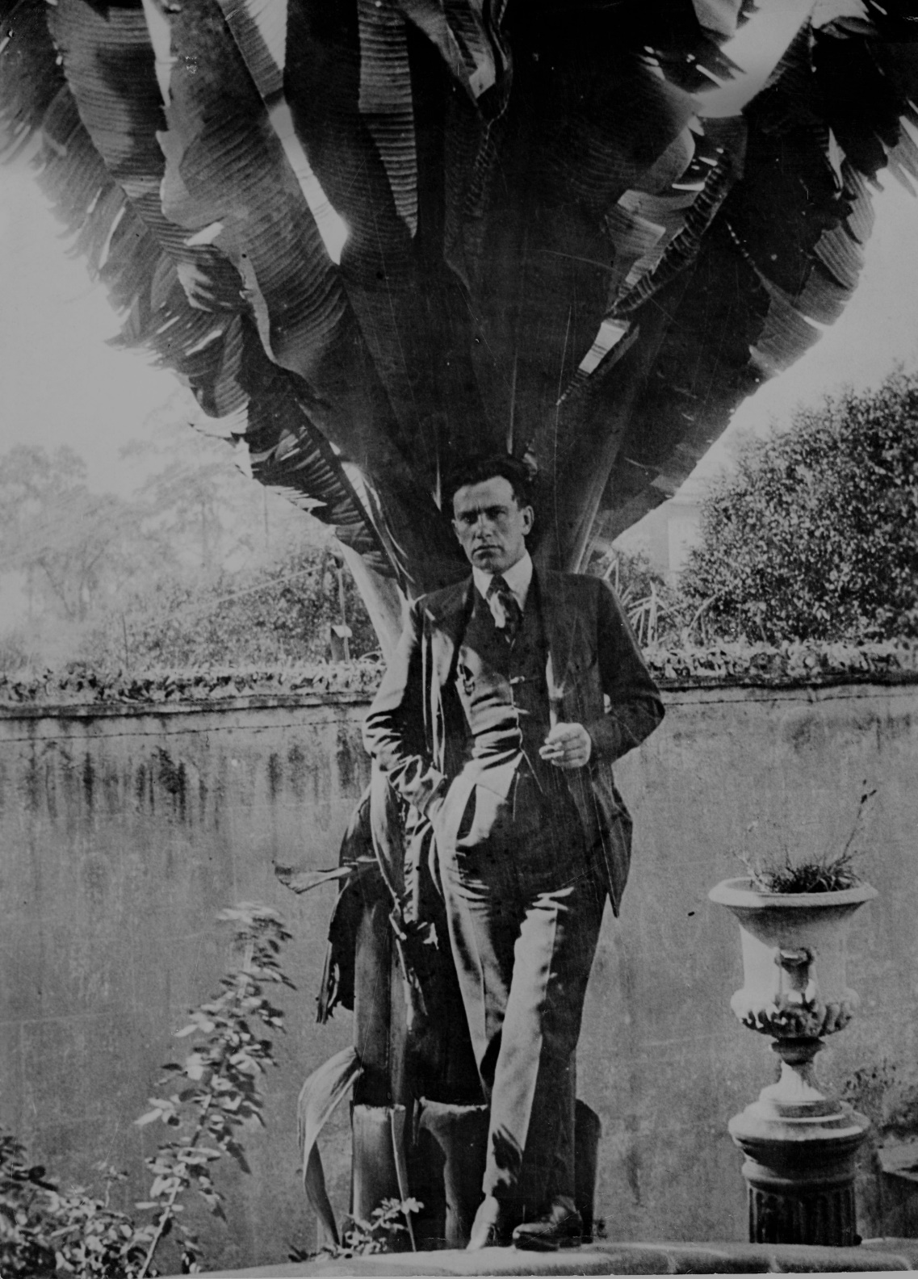

**ПРОГРАММА**

**Адреса ZOOM можно получить после регистрации по мейлу** [imlirossica@yandex.ru](https://e.mail.ru/compose/?mailto=mailto%3aimlirossica@yandex.ru)

**7 июня 2021**

**11.00–15.00**

**Открытие конференции**

**Андрей Федорович Кофман**, заместитель директора ИМЛИ РАН

**Культурные трансферы, рецепции и параллелизмы**

**Ведущие**: Вим Куденис, Елена Дмитриевна Гальцова, Оксана Владимировна Гаврильченко

**Штембергер Мартина** (Венский университет). Скрипки Ротшильда: Трансмедиация и культурный трансфер

**Куденис Вим** (Лёвенский университет, Бельгия). Н. Л. Оболенский, зять Л. Н. Толстого, в бельгийском монастыре

**Сизова Ирина Игоревна** (ИМЛИ РАН). Проблема литературного плагиата в корреспонденции Льва Толстого и Рубена Сайяна (Ruben Saillens): к истории создания рассказа «Где любовь, там и Бог» (1885)

**Зусева-Озкан Вероника Борисовна** (ИМЛИ РАН). История одной мистификации: Мария Лёвберг как Джентиле Ферранте

**12.45–13.00** Виртуальный кофе-брейк

**Кузнецова Екатерина Валентиновна** (ИМЛИ РАН). Святой Франциск Ассизский в судьбе и творчестве Е. Кузьминой-Караваевой

**Подорога Юлия Валерьевна** (Страсбургский университет, Франция). «Судьба» как литературная идея. Пастернак и Зиммель — перекрестный взгляд

**Кудрявцева Тамара Викторовна** (ИМЛИ РАН). Первые отклики в Германии на раннее творчество А. М. Горького: переводы, рецензии, исследования

**Маркова Екатерина Александровна** (ИМЛИ РАН, РУДН). Русская литература начала XX века в восприятии Ш. О’Кейси

**Попова Виктория Юрьевна** (ИМЛИ РАН). Мануэль Угарте и Советская Россия: заметки к теме

**15.00–15.15** Виртуальный кофе-брейк

**15.15–18.00**

**Круглый стол**

**И. С. Тургенев: жизнь и творчество вне России**

**Ведущие**: Юлия Дмитриевна Бурмистрова и Георгий Александрович Велигорский

**Беляева Ирина Анатольевна** (МГПУ, МГУ им. М. В. Ломоносова). Русская тема в европейских ландшафтах: о творчестве Тургенева 1870-х годов

**Ковалев Никон Игоревич** (ИМЛИ РАН). «Литературные и житейские воспоминания» И. С. Тургенева как источник стихотворения Г. Бенна «Санкт-Петербург, середина столетия»

**Горчанина Ольга** (Университет Монса, Бельгия, Ассоциация друзей Ивана Тургенева, Полины Виардо и Марии Малибран, Франция). «В судьбе каждого из русских несколько выдающихся писателей была трагическая сторона; моя — абсентеизм...» А была ли трагедия? Жизнь Ивана Тургенева за рубежом и её влияние на эволюцию творчества писателя

**Бурмистрова Юлия Дмитриевна** (МГПУ). «Первая любовь» в творчестве И. С. Тургенева и С. Беккета

**Тюняева Ольга Дмитриевна** (МГУ им. М.В. Ломоносова, Дом-музей И. С. Тургенева в Москве) «<...> полуфантастический рассказ в роде Эдгара По»: сюжеты и мотивы Э. А. По в прозе И. С. Тургенева

**15.15–18.00**

**Круглый стол**

**Творчество Ф. М. Достоевского в культуре Европы и Америки. К 200-летию со дня рождения русского писателя**

**Ведущие**: Елена Дмитриевна Гальцова, Ольга Станиславовна Асписова и Екатерина Александровна Маркова

Презентация книги **Мишеля Никё** **«Путеводитель по Достоевскому»**, 2021. (**Michel Niqueux. Dictionnaire Dostoïevski**. Paris, Institut d’études slaves, 2021). В презентации участвуют автор — профессор Мишель Никё (Почетный профессор университета Кан-Нормандия), а также Сергей Леонидович Фокин (СПбГЭУ, Россия) и Елена Дмитриевна Гальцова (ИМЛИ РАН, РГГУ).

**Асписова Ольга Станиславовна** (РГГУ). Немецкий Достоевский в женских руках: случай С. Гайер

**Андрейчук Ксения Руслановна** (ИМЛИ РАН). Социализм и/или христианство: влияние взглядов Ф. М. Достоевского на роман С. Лагерлёф «Чудеса Антихриста»

**Казнина Ольга Анатольевна** (ИМЛИ РАН). Ф.М. Достоевский глазами Д.Г. Лоуренса

**Гладощук Анастасия Валерьевна** (НИУ ВШЭ). Роберто Арльт — «аргентинский Достоевский»?

**Дубнякова Оксана Алексеевна** (МГПУ). Франсуа Мориак — читатель Достоевского

**Бородачева Анастасия Викторовна** (РГГУ). Рецепция «Записок из подполья» и образа «подпольного человека» в романе Брета Истона Эллиса «Американский психопат»

**Гальцова Елена Дмитриевна** (ИМЛИ РАН, РГГУ). Об одной пост-сюрреалистической адаптации «Записок из подполья» для театра: случай Жоржа Нёвё

**Фокин Сергей Леонидович** (СПбГЭУ). Что за звуки из подполья: тараканы, мыши или полукошечка-полубелочка?

Научная программа круглого стола разработана в рамках проекта РФФИ № 18-012-90044 Достоевский «“Записки из подполья” Ф. М. Достоевского и проблема “подпольного человека” в культуре Европы и Америки конца XIX — начала XXI вв.».

**8 июня 2021**

**11.00–14.00**

**Проблемы перевода**

**Ведущие**: Сергей Леонидович Фокин, Анна Викторовна Лушенкова Фосколо, Юлия Юрьевна Анохина

**Фокин Сергей Леонидович** (СПбГЭУ). Перевод как проблема сравнительного литературоведения и философской антропологии

**Кашлявик Кира Юрьевна** (НИУ ВШЭ, Нижний Новгород). «Житие протопопа Аввакума, им самим написанное» в переводе Пьера Паскаля

**Гумерова Анна Леонидовна** (ИМЛИ РАН), **Сергеева Валентина Сергеевна** (ИМЛИ РАН). Проблема передачи цитат и отсылок в средневековой аллегорической поэме «Видение о Петре Пахаре»

**Янссон Олена** (Упсальский университет, Швеция). Из Италии через Польшу в Россию: особенности культурного трансфера и перевода рассказа о дворе турецкого султана в XVII веке

**Шолохова Анна Сергеевна** (ИМЛИ РАН) Н. В. Гоголь: переводческая традиция и случаи непереводимости

**Велигорский Георгий Александрович** (ИМЛИ РАН). Юля, Дуняша и Куклин дом: «Сказка о двух непослушных мышках» Б. Поттер в изложении П. С. Соловьёвой

**Народовска Ивета** (Латвийский университет). Русские модернисты в современных латышских переводах

**14.00–14.30** Виртуальный кофе-брейк

**14.30–16.15**

**Журнальная и издательская политика**

**Ведущие**: Анна Сергеевна Акимова, Виктория Юрьевна Попова, Антон Владимирович Филатов

**Гаврильченко Оксана Владимировна** (ИМЛИ РАН). Г. Э. Лессинг на страницах русских периодических изданий первой трети XIX века

**Сикари Илария** (Университет Ка’ Фоскари, Венеция). Рецепция неофициальной русско-советской литературы в Италии во внутренних рецензиях издательства «Мондадори» (1960–70)

**Чечович Светлана** (НИУ ВШЭ). Восприятие русской мысли и литературы в бельгийском католическом журнале социальной и демократической ориентации *Ла Сите кретьен* (1926–1940): между прозелитизмом и экуменизмом

**Акимова Анна Сергеевна** (ИМЛИ РАН). Этторе Ло Гатто об А. Н. Толстом

**Чечнёв Яков Дмитриевич** (ИМЛИ РАН). О деятельности редакционной коллегии издательства «Всемирная литература» в апреле 1921 года (по протоколам редколлегии Архива Горького ИМЛИ РАН)

**16.15–18.00**

**Русская эмиграция и культурный трансфер**

**Ведущие**: Анна Викторовна Лушенкова Фосколо, Екатерина Валентиновна Кузнецова и Ксения Руслановна Андрейчук

**Анохина Юлия Юрьевна** (ИМЛИ РАН). Еще к вопросу о восприятии поэзии Е. А. Боратынского в русском зарубежье

**Филатов Антон Владимирович** (ИМЛИ РАН). «Страшная нагота, страшная бессмыслица»: Стихотворение «Звездный ужас» Н. С. Гумилёва как один из подтекстов рассказа «Ужас» В. В. Набокова

**Маричик-Сьоли Юлия Александровна** (Университет Гренобль-Альпы). «Красная молодость Инны» А. Кашиной-Евреиновой и Е. Извольской: «ударный» роман для французских читателей

**Павельева Юлия Евгеньевна** (ГБУК г. Москвы «Дом русского зарубежья им. А. Солженицына»). Россия и Испания: точки соприкосновения (Венецианский доклад С. де Мадарьяга на страницах «Граней»)

**Лушенкова Фосколо Анна Викторовна** (Университет Лион — 3 им. Жана Мулена). Переводы Марселя Пруста Галиной Кузнецовой: случай «культурной медиации»

**18.00–19.30**

**Компаративистика**

**Ведущие**: Кира Юрьевна Кашлявик, Людмила Леонидовна Шведова, Татьяна Григорьевна Чеснокова

**Чеснокова Татьяна Григорьевна** (ИМЛИ РАН). «Великий Холод» и русская тема в романе В. Вулф «Орландо»: об одной литературной перекличке

**Беликова Екатерина Витальевна** (Омский государственный университет им. Ф. М. Достоевского) Психология романтического героя в романах Б. Констана «Адольф» и М. Ю. Лермонтова «Герой нашего времени»

**Шведова Людмила Леонидовна** (Университет Лотарингии). Литература и архитектура: взаимодействие двух искусств в творчестве Максимилиана Волошина и параллели с французскими авторами (Гюго, Гюисманс, Пеги)

**Швец Анна Валерьевна** (МГУ им. М. В. Ломоносова). «Уитмен делал стихи из одного перечисления предметов»: уитменовский «урок» и «ерундовые орудия» Игоря Терентьева

**9 июня 2021**

**12.00–15.00**

**Круглый стол**

**Советские нобелиаты в западной рецепции:**

**Б. Пастернак и М. Шолохов.**

**К 80-летию выхода первого полного издания романа «Тихий Дон»**

**Ведущие:** Дарья Сергеевна Московская, Марина Альбиновна Ариас-Вихиль, Яков Дмитриевич Чечнёв

**Московская Дарья Сергеевна** (ИМЛИ РАН). Архив М. А. Шолохова в Отделе рукописей ИМЛИ РАН: обзор

**Марченко Татьяна Вячеславовна** (ГБУК г. Москвы «Дом русского зарубежья им. А. Солженицына», ИМЛИ РАН). Роман и его автор: две стороны рецепции М. А. Шолохова на Западе

**Надъярных Мария Федоровна** (ИМЛИ РАН). Жизнь и творчество Б. Пастернака в интерпретации Сусанны Сока (Уругвай)

**Буйнова Кристина Романовна (МГИМО)**. Отзывы о Пастернаке в Латинской Америке (по архивным материалам)

**Ариас-Вихиль Марина Альбиновна** (ИМЛИ РАН). Поэт и/или романист? Творчество Б. Пастернака в оценке поэта и переводчика А. М. Рипеллино (Италия)

**Гальцова Елена Дмитриевна** (ИМЛИ РАН, РГГУ). Книги о Б. Пастернаке конца 1950-х — начала 1960-х годов на французском языке

В дискуссии принимает участие **Софья Вадимовна Полонская**.

Научная программа круглого стола разработана в рамках проекта РФФИ № 20-012-00539 («Нобелевские лауреаты Б. Л. Пастернак (1958) и М. А. Шолохов (1965) в европейской кросс-культурной коммуникации. Новые материалы к истории русской литературы 1930–1960-х гг.») под руководством Д. С. Московской (ИМЛИ РАН).

**Научные и учебные организации, принявшие участие в научной подготовке конференции**:

научная лаборатория «Rossica: Русская литература в мировом культурном контексте» Института мировой литературы им. А. М. Горького РАН, Совет молодых ученых ИМЛИ РАН, Центр франко-российских исследований в Москве, Латвийский университет, Лёвенский католический университет, Болонский университет, Университет Париж Нантерр, Университет Лиона — 3, Венский университет, Университет Лотарингии (Нанси) — научно-исследовательский центр CERCLE, Страсбургский университет, Университет Гренобль-Альпы, Санкт-Петербургский государственный экономический университет (кафедра романо-германской филологии и перевода), Московский городской педагогический университет.

**Международный комитет координаторов конференции**:

Е. Д. Гальцова, Д. С. Московская, М. А. Ариас-Вихиль, А. С. Акимова, О. В. Гаврильченко (отв. секретарь конференции), Ю. Д. Бурмистрова, Н. И. Шрома, А. В. Лушенкова Фосколо, Г. Импости, А. Красникова, Е. Самошникова, В. Куденис, С. Л. Фокин, К. Аддад, М. Штембергер, Л. Л. Шведова, Ю. А. Маричик-Сьоли, Т. Викторофф.

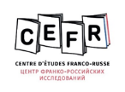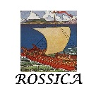 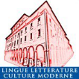 



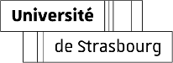

В оформлении программы использована фотография В. В. Маяковского в Мексике.